- Dalla cartella di rete copiare sul Desktop la cartella Anteprime.
- Nella propria cartella creare un nuovo database con nome “Siti Internet”.
- Creare le seguenti tabelle in modalità struttura:
TblLingua:
 | Nome campo | Tipo dati
 | IdLingua | Contatore
 | Nome | Testo
TblParoleChiave:
 | Nome campo | Tipo dati
 | IdParola | Contatore
 | Parola chiave | Testo
 | IdPagina | Numerico
- Aprire la tabella TblLingua ed inserire i seguenti valori:
Nome
Italiano
Tedesco
Inglese
- Creare una nuova tabella (TblPagina) con la seguente struttura:
 | Nome campo | Tipo dati
 | IdPagina | Contatore
 | Titolo | Testo
 | Ultima modifica | Data/ora
 | Dimensione | Numerico
 | Indirizzo | Collegamento ipertestuale
 | Anteprima | Oggetto OLE
 | Lingua | Numerico
in cui il campo Lingua viene preso da TblLingua.
- Controllare che siano impostate le seguenti relazioni:
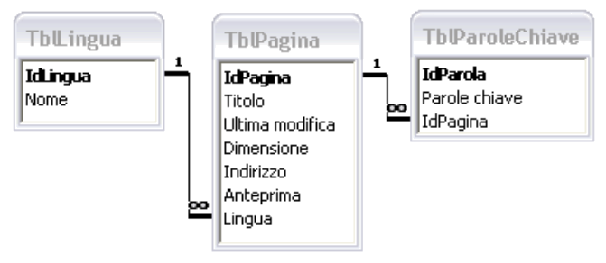
- Creare una maschera per TblLingua e TblParoleChiave chiamandole FrmLingua e FrmParoleChiave rispettivamente, inserendo tutti i campi ad eccezione della chiave primaria.
- Creare una maschera con sottomaschera inserendo tutti i campi da TblPagina (escluso IdPagina) e Parole chiave da TblParoleChiave. Chiamare la maschera FrmPagina e la sottomaschera SubFrmPagina.
- Aggiungere a tutte le maschere un titolo adatto nell’intestazione della maschera, pulsanti di spostamento tra record, aggiornamento e chiusura della maschera nel piè di pagina maschera.
- Creare in visualizzazione struttura una maschera FrmMenu che permetta di aprire le altre tre.
- Inserire, tramite FrmPagina, i seguenti valori:
Titolo | Ultima modifica | Dimensione | Indirizzo | Lingua | Parole chiave
La Repubblica | 14/02/2005 | 88570 | www.repubblica.it | Italiano | notizie quotidiano cronaca repubblica internazionale
Alto Adige | 14/02/2005 | 25693 | www.altoadige.it | Italiano | quotidiano notizie cronaca locale
Provincia di Bolzano | 13/02/2005 | 0 | www.provincia.bz.it | Italiano | portale servizi bolzano bollo auto
ECDL | 04/02/2005 | 564 | www.ecdl.it | Italiano | ecdl patente informatica alfabetizzazione
Microsoft Italia | 13/02/2005 | 28658 | www.microsoft.it | Italiano | microsoft programmi office
Associazione Italiana Linux | 12/02/2005 | 2798 | www.linux.it | Italiano | linux free software libero gratis sistema operativo
Download | 11/02/2005 | 13073 | www.download.com | Inglese | scaricare  programmi
Paolo Attivissimo | 14/02/2005 | 13401 | www.attivissimo.net | Italiano | Internet bufale spyware free software notizie
- Per ogni record inserire, utilizzando il tasto destro del mouse, l’immagine corrispondente presente nella cartella Anteprime.
- Creare una nuova query che visualizza i dati Nome da TblLingua, Titolo e Indirizzo da TblPagina.
Inserire il criterio per vedere solo le pagine in italiano.
Fare in modo che i risultati vengano ordinati in modo alfabetico per Titolo.
Non mostrare la colonna con il Nome.
Chiudere la query e salvarla con il nome “QueryIt”.
- Creare una nuova query che visualizzi i valori Titolo, Ultima modifica, Dimensione, Indirizzo da TblPagina.
Inserire il criterio per visualizzare solo le pagine aggiornate dopo il 13/02/2005.
Salvare la query con il nome “QueryNews” e chiuderla.
- Creare una nuova query che visualizzi i valori Titolo, Ultima modifica, Dimensione, Indirizzo da TblPagina.
Inserire il criterio per visualizzare solo le pagine che hanno una dimensione compresa tra 10.000 e 30.000 byte.
Salvare la query con il nome “Query10-30” e chiuderla.
- Creare una nuova query che visualizzi i valori Titolo, Ultima modifica, Dimensione, Indirizzo da TblPagina ed il campo Parole Chiave da TblParoleChiave.
Eseguire la query.
Ritornare nella struttura e inserire un criterio per vedere le pagine che trattano di “programmi” oppure “free software”.
Salvare la query come “QueryFree” e chiuderla.
- Copiare la query “QueryFree” e incollarla con il nome “QueryNotizie”.
Aprire QueryNotizie in modo da vedere le pagine che trattano “notizie” e “cronaca”.
Chiudere e salvare la query.
- Creare una nuova query che includa tutti i campi di QueryNotizie.
Impostare il criterio per vedere solo le pagine che trattano di “cronaca”.
Salvare la query con il nome “QueryCronaca”.

